Муниципальное образование «Закрытое административно –
территориальное образование Железногорск Красноярского края»

АДМИНИСТРАЦИЯ ЗАТО г. ЖЕЛЕЗНОГОРСК

ПОСТАНОВЛЕНИЕ

22.05.2019 № 1078
г. Железногорск

О временном прекращении движения транспортных средств по улицам г. Железногорск 08.06.2019

В соответствии с Федеральным законом от 06.10.2003 №131-ФЗ «Об общих принципах организации местного самоуправления в Российской Федерации», Федеральным законом от 08.11.2007 № 257-ФЗ «Об автомобильных дорогах и о дорожной деятельности в Российской Федерации и о внесении изменений в отдельные законодательные акты Российской Федерации», законом Красноярского края от 24.05.2012 № 2-312 «О временных ограничении или прекращении движения транспортных средств по автомобильным дорогам регионального или межмуниципального, местного значения в границах населенных пунктов на территории Красноярского края», постановлением Правительства Красноярского края от 18.05.2012 №221-п «Об утверждении Порядка осуществления временных ограничения или прекращения движения транспортных средств по автомобильным дорогам регионального или межмуниципального, местного значения на территории Красноярского края» в целях обеспечения безопасности дорожного движения при проведении публичных и массовых мероприятий,

ПОСТАНОВЛЯЮ:

1. Ввести 08.06.2019 года при проведении мероприятий, посвященных празднику «Дни космических открытий», временное прекращение движения автотранспортных средств, согласно схемы установки дорожных знаков (приложение) на проезде от здания бассейна «Труд» до здания спортивного комплекса «Октябрь» с 8:00 до 24:00.

2. Муниципальному бюджетному учреждению ЗАТО Железногорск Красноярского края «Комбинат благоустройства» (Н.Н. Пасечкин) обеспечить своевременную установку до начала временного прекращения движения и демонтаж после окончания временного прекращения движения дорожных знаков в местах согласно приложению.
3. Рекомендовать ОГИБДД МУ МВД России по ЗАТО г. Железногорск (Д.О. Калинин) в целях обеспечения безопасности дорожного движения принять участие в организации контроля за временным прекращением движения транспортных средств в месте, указанном в приложении к постановлению.
4. Управлению городского хозяйства (Л.М. Антоненко) письменно уведомить территориальное подразделение Управления ГИБДД ГУ МВД России по Красноярскому краю о введенном временном прекращении движения транспортных средств в местах, указанных в приложении к постановлению
5. Управлению делами Администрации ЗАТО г. Железногорск (Е.В. Андросова) довести настоящее постановление до сведения населения через газету «Город и горожане».
6. Отделу общественных связей Администрации ЗАТО г.Железногорск (И.С. Пикалова) разместить настоящее постановление на официальном сайте муниципального образования «Закрытое административно-территориальное образование Железногорск Красноярского края» в информационно-телекоммуникационной сети «Интернет».
7. Контроль над исполнением настоящего постановления возложить на первого заместителя Главы ЗАТО г. Железногорск по жилищно-коммунальному хозяйству С.Е. Пешкова.
8. Настоящее постановление вступает в силу после его официального опубликования.

Глава ЗАТО г. Железногорск И.Г. Куксин
Приложение
к постановлению Администрации ЗАТО г.Железногорск
от 22.05.2019 №1078

Схема установки дорожных знаков: 08.06.2019
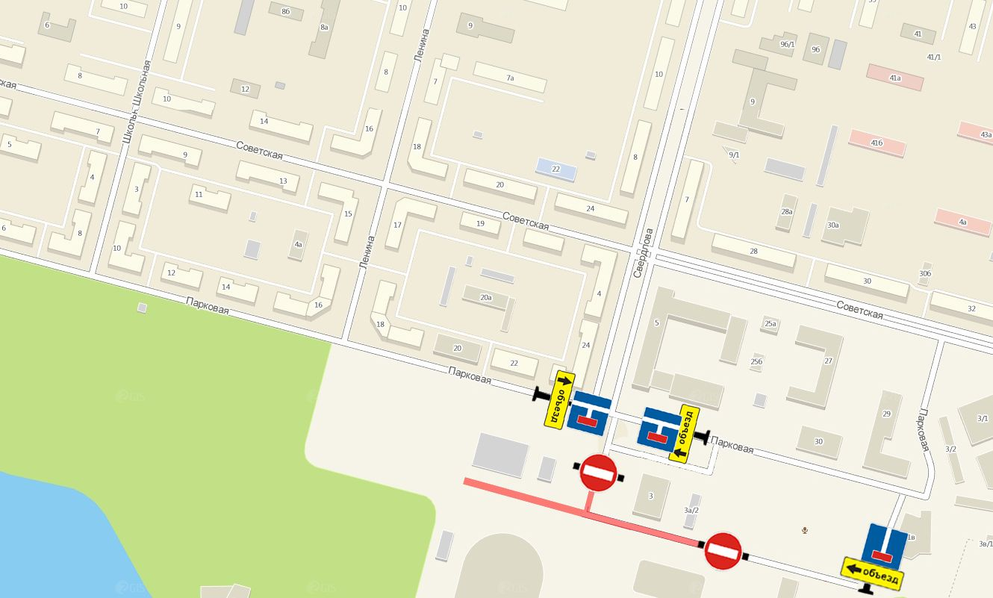
Знаки устанавливаются в соответствии с требованиями ГОСТ Р 52289-2004 «Технические средства организации дорожного движения. Правила применения дорожных знаков, разметки, светофоров, дорожных ограждений и направляющих устройств», ГОСТ Р 52290-2004 «Технические средства организации дорожного движения. Знаки дорожные. Общие технические требования».

